**Processo de produção mapas IPC**

1. Gerar o CSV do IPC
2. Salvar o CSV no formato UTF-8

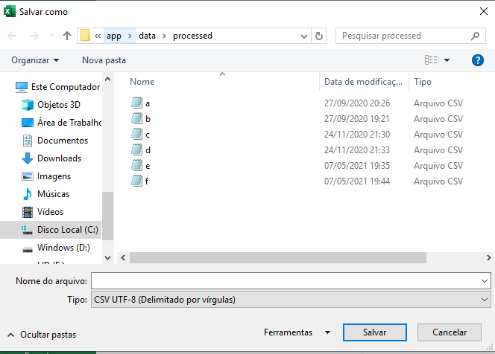

1. Acessar o site <https://github.com/tbrugz/geodata-br>
2. Baixar o Geojson do município
3. Acessar o site <https://geojson.io/>
4. Carregar o Geojson do município
5. Clicar no botão “salvar>Geojson”
6. Salvar no formato geojson na pasta

C:\Users\Bruna\Documents\GitHub\Mapas_IPC\app\data

IMPORTANTE:

VERIFICAR SE O NOME DO BAIRRO/MUNICIPIO NO CSV ESTÁ IGUAL AO DO GEOJSON.

Se não, corrigir antes de rodar o script.

1. Adicionar nas linhas do script a lat e long.
2. Atribuir a mesma variável (letra) no script e arquivos.
3. Adicionar um número ao range do for do código python.
4. Rodar o arquivo python.